Управление образования Ирбитского муниципального образования
муниципальное образовательное учреждение дополнительного образования
«ДЕТСКИЙ ЭКОЛОГИЧЕСКИЙ ЦЕНТР»
623836 Свердловская область, Ирбитский район, д. Фомина, ул. Советская, 63
тел. (34355) 3-33-45 ИНН6611012699, ОГРН 108661000750
___________________________________________________________________________
Исх. № 23
от 19.04.2019г
Руководителям, педагогическим работникам ОУ Ирбитского МО «О проведении районной Школы юного эколога»

Информационное письмо
27 апреля 2019 года состоится районная «Школа юного эколога». Тема: «Антропогенное воздействие на почву». Для участия приглашаются обучающиеся 6, 7, 8-х классов ОУ Ирбитского МО и их руководители.
В рамках школы пройдет:
- знакомство с методикой изучения экологических свойств почвы;
- лабораторный практикум по определению экологических свойств почвы;
- обмен опытом по проведению исследований с почвой;
- экологическая акция «Живи, река».
! С собой необходимо иметь: вторую обувь (бахилы), письменные принадлежности (карандаш, ручка, тетрадь), свой образец высушенной почвы (банка объемом 0.5 л), перчатки. А также, по возможности, привести:
- рабочую спиртовку, или сухое горючее
- фарфоровую чашку для выпаривания раствора
- держатель для пробирок
- весы (электронные)
- толстая стеклянная трубка (цилиндр) - на рисунке «стеклянный цилиндр»
- фильтры
- кристаллизатор (или большая фарфоровая чашка)
- Индикаторная бумага (рН-метр)
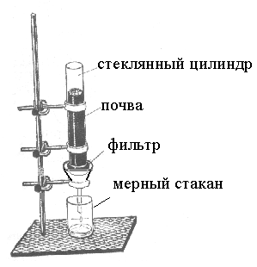
- Прибор для определения влажности почвы (если есть)

Место проведения: с.Кирга, ул.Толбузина, 16 МОУ «Киргинская СОШ».
Начало: 10:00
Участие в Школе бесплатное. Каждому участнику будет выдан сертификат участника районной «Школы юного эколога».
Для участия в Школе необходимо подать заявку в срок не позднее 25.04.2019г (Приложение №1)
Справки по телефону:
8(34355)3-33-45 (Н.А.Яковлева)

Приложение №1
к информационному письму
№ 23 от 19.04.2019г
«О проведении районной
«Школы юного эколога»

Заявка на участие в районной «Школе юного эколога»
ОУ_________________________________________________

№ п/п | ФИ участника | Класс | ФИО руководителя, должность  контактный телефон
…

